Práctica 5 – ASR
Moisés Montes Iglesias UO296102-L.5
Índice
Primera parte: conectividad 1
Segunda parte: servidor DHCP 4
Tercera parte: Uso de Linux como enrutador 6

Primera parte: conectividad
- Configura en VirtualBox el interfaz de red de las máquinas WS2022 y Windows 10 como "red interna". Arranca la máquina WS2022 y comprueba en la configuración de red (debería estar inicialmente así) que recibe una dirección automáticamente. Lanza la máquina Windows 10 y configura también su interfaz para que reciba dirección automáticamente (también debería estar ya así).
Windows 2022:
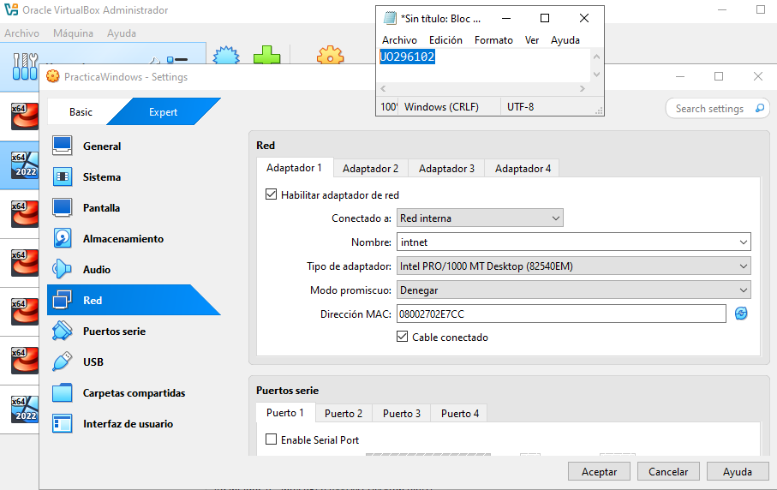
Windows 10:
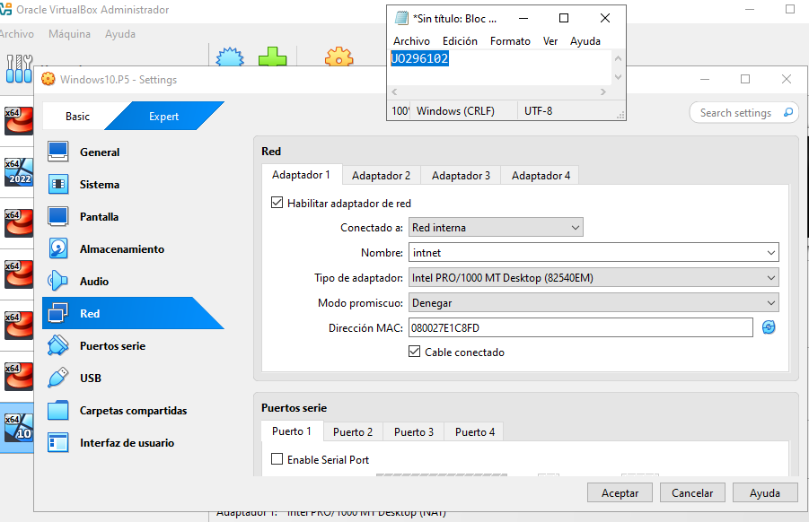
- Con la máquina Linux apagada, configúrala en VirtualBox para que tenga dos interfaces o adaptadores de red. El primer interfaz debe ser de tipo NAT y el segundo de "red interna". Arranca la máquina. Dentro de Linux estos interfaces serán probablemente enp0s3 el primero y enp0s8 el segundo.
Linux:
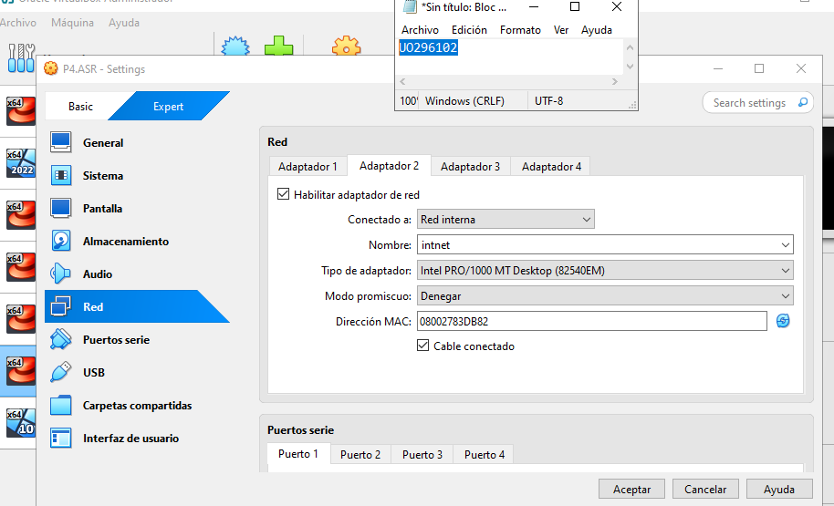
- Anota la dirección IP de la interfaz de red de la máquina WS2022.
Dirección IP: 169.254.185.94
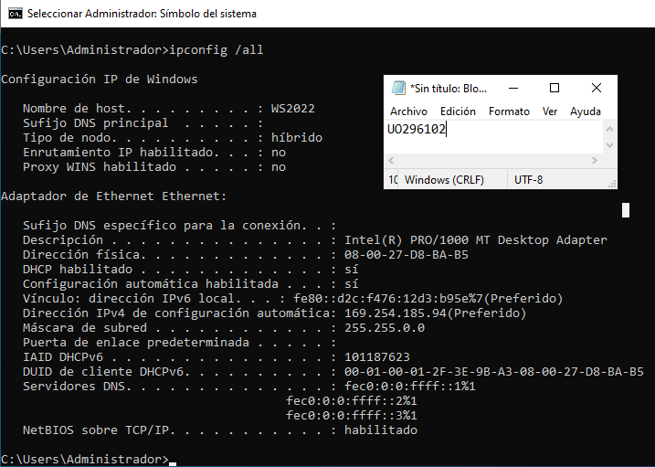
  - ¿Tiene asociadas DNS, puerta de enlace y ruta por defecto?
Puerta de enlace predeterminada: No hay ninguna
Servidor DHCP: No tiene
Servidor DNS: No tiene servidores DNS IPv4 configurados
  - ¿Puedes acceder desde ella a máquinas de la red local de la universidad?
No tiene puerta de enlace ni servidores DNS y la dirección IP no está en la red.
  - ¿Y a las máquinas virtuales Windows 10 y Linux? ¿Por qué?
No, porque Windows 10 y Linux están en red interna mientras que WS2022 usa NAT y las NAT no pueden comunicarse con las de red interna por defecto.
- En la máquina Linux utiliza las órdenes "nmcli" y "ip addr" para ver el estado de estos adaptadores de red. Anota la dirección IP de cada uno ¿cuál es la conectividad actual? ¿Por qué?
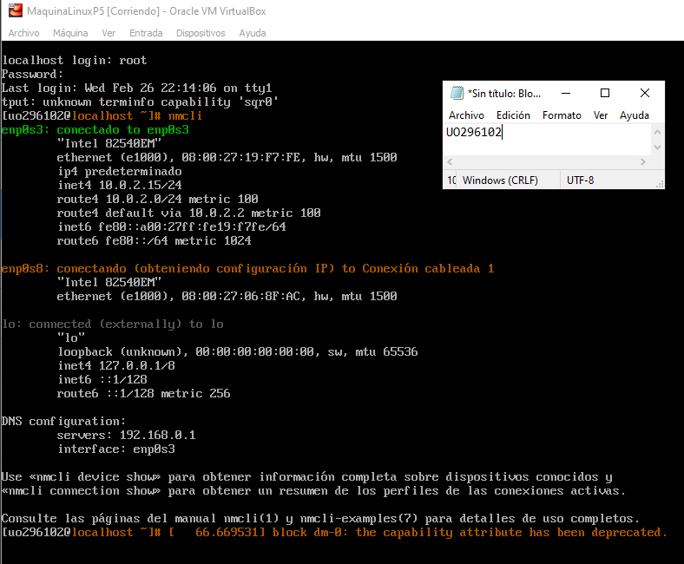
Enp0s3 (conectado a NAT): IP: 10.0.2.15
Enp0s8 (Red Interna): IP: No tiene
Por tanto, la interfaz Enp0s3 tiene acceso a internet porque usa NAT con una puerta de enlace
- Instala las utilidades para resolver nombres (# dnf -y install bind-utils) y comprueba si la máquina Linux puede resolver uno escribiendo # nslookup horru.lsi.uniovi.es ¿cuál es la dirección IP asociada a ese nombre? ¿Qué servidor DNS está utilizando para resolverlo? Editando el archivo /etc/resolv.conf añade otro servidor secundario poniendo la línea "nameserver 156.35.14.2". Si lo haces desde casa, en vez de 156.35.14.2 emplea 1.1.1.1, 8.8.8.8 o 208.67.222.222 (son servidores de nombres públicos respectivos de Cloudflare, Google y OpenDNS).
Instalamos bind-utils con dnf:
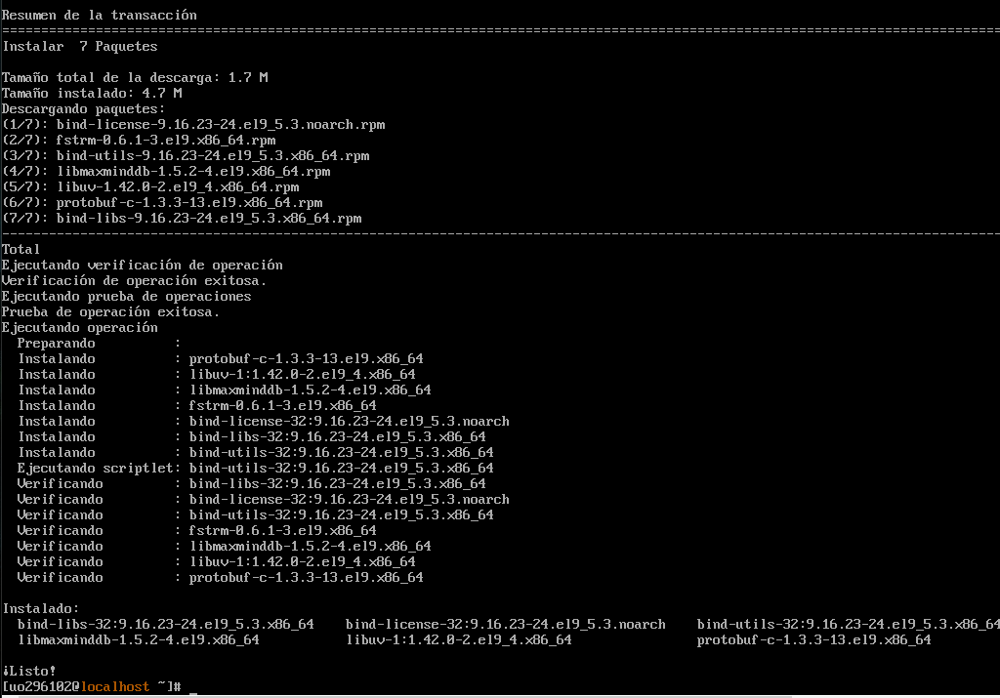
Salida de nslookup horru.lsi.uniovi.es:
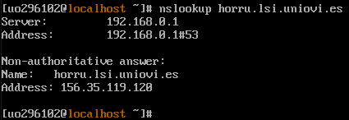
Actualizamos el servidor DNS con Google:
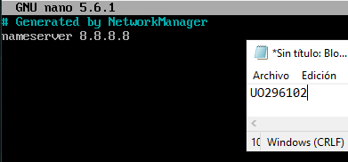

Segunda parte: servidor DHCP
- En la máquina Linux haz que el interfaz enp0s8 tenga la dirección IP estática 192.168.56.100, con máscara 255.255.255.0. Para ello se añade una conexión de tipo ethernet, de nombre enp0s8, que usa el adaptador enp0s8, que tiene una dirección IP asignada manualmente y que esta es IP versión 4 con la dirección 192.168.56.100 y máscara 255.255.255.0 o si se prefiere un prefijo 24.
  - Comprueba que se ha añadido correctamente (# nmcli connection). Si aparece, elimina la conexión autoconfigurada que se llama "Conexión cableada 1" (# nmcli connection delete "Conexión cableada 1") o cualquier otra que aparezca asociada al segundo adaptador ethernet y recarga la configuración (# nmcli connection reload). Repite las órdenes del punto 2 anotando los cambios producidos.
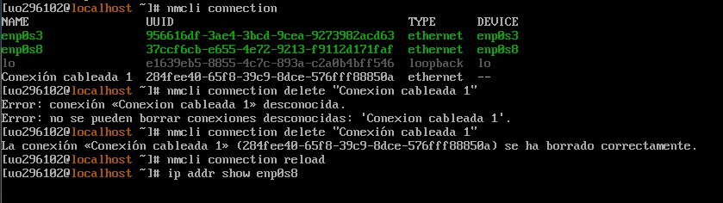
Comprobación de cambios en enp0s8:
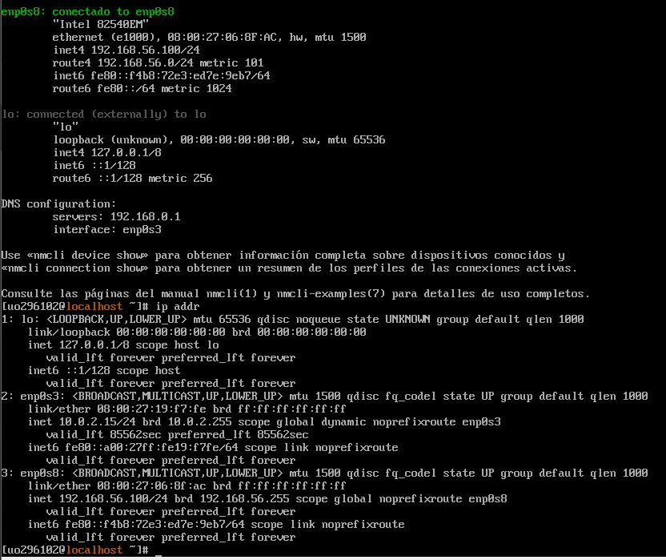
  - A continuación instalaremos un servidor DHCP que proporcione direcciones IP a las dos máquinas virtuales Windows. Para ello es necesario instalar en primer lugar el paquete correspondiente. Usa # dnf -y install dhcp-server. Edita el archivo /etc/dhcp/dhcpd.conf y añádele el contenido siguiente:
Instalación:
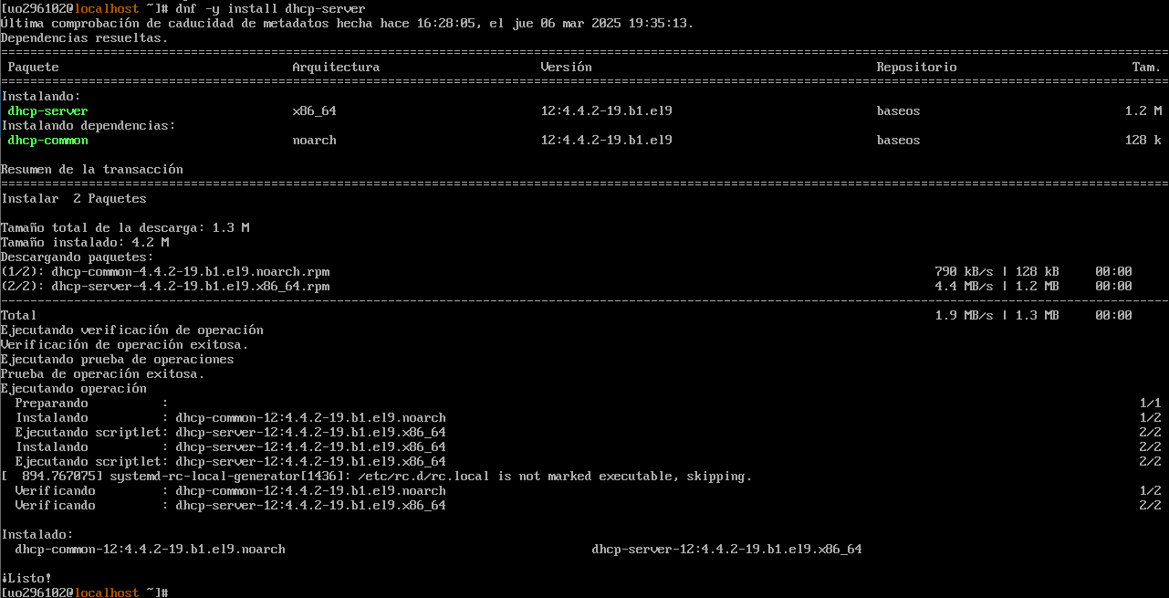
  - Haz que se arranque por defecto al iniciar el sistema y que se inicie también ahora mismo. Comprueba que ha arrancado correctamente examinando de forma continuada el fichero de log del sistema con la orden # tail –f /var/log/messages (C para terminar) mientras reinicias las máquinas Windows 10 y WS2022 para que tomen sus nuevas direcciones IP del servidor DHCP Linux.
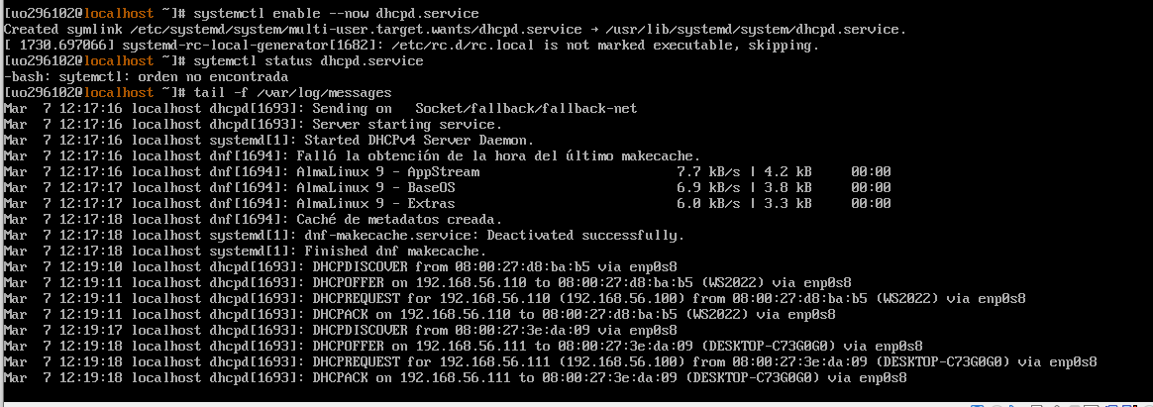
  - Anota los mensajes que aparecen en /var/log/messages del tipo DISCOVER / OFFER / REQUEST / ACK.
Los mensajes se pueden ver en la imagen anterior:
- En las máquinas con Windows comprueba con la orden de consola ipconfig que toman direcciones del rango indicado en el fichero de configuración anterior, y que las puertas de enlace y las rutas son correctas. Intenta navegar.
Salida ipconfig en Windows2022:
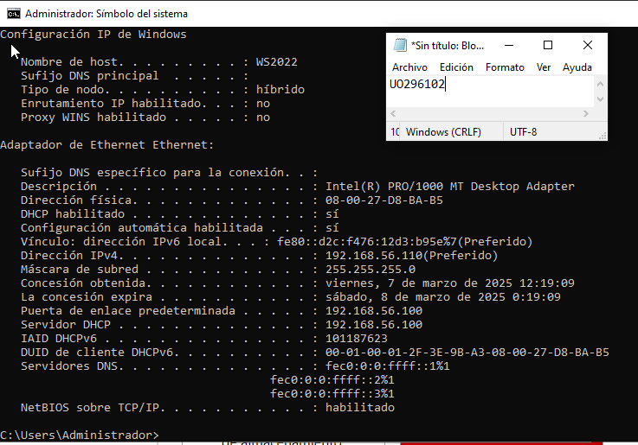
Salida ipconfig en Windows10:
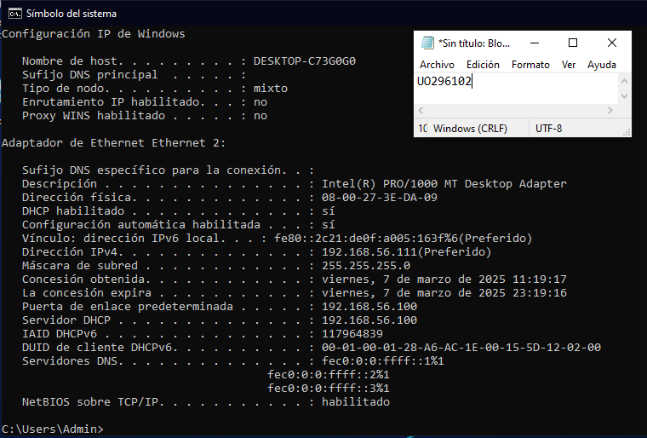
- ¿Tienen conectividad con el exterior las máquinas Windows, en este momento? ¿Y con la máquina Linux? Compruébalo empleando la orden ping.
No, pueden conectarse con Linux, sin embargo, Linux no está configurado como enrutador ni tiene NAT habilitado.
Ping en Windows 2022:
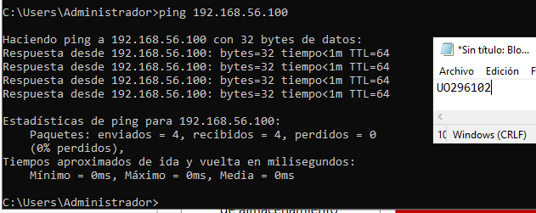
Ping en Windows10:
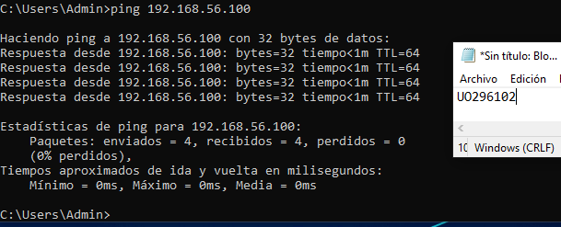
- Si la máquina Linux tiene conexión a Internet y las máquinas Windows alcanzan a la máquina Linux, ¿por qué no tienen conexión a Internet estas primeras?
Linux no está configurado como enrutador ni tiene NAT habilitado.
- Comprueba con la orden nslookup la capacidad de resolver nombres de la máquina Windows 10. ¿Puedes resolver el nombre horru.lsi.uniovi.es? ¿Podrías hacer una modificación en algún archivo de forma que la máquina Windows 10 conozca que la dirección de horru.lsi.uniovi.es es 156.35.119.120 sin usar un servidor de nombres?
No, no podemos resolver ese nombre:
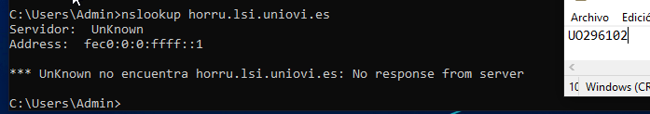
Sí, se puede hacer una modificación en el archivo hosts de Windows 10 para que la máquina asocie manualmente el nombre horru.lsi.uniovi.es con la dirección IP 156.35.119.120, sin necesidad de un servidor DNS.
Para ello, abrimos desde un bloc de notas el archivo hosts desde la “ejecución como administrador”.
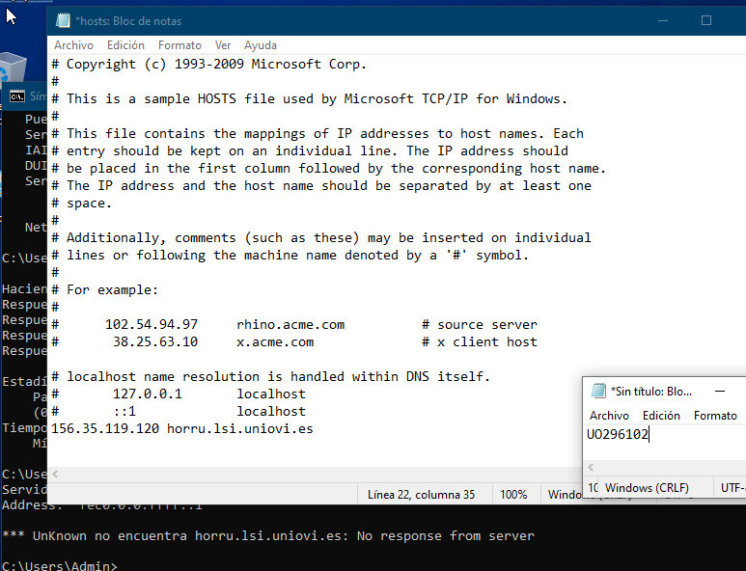
Con ping horru.lsi.uniovi.es confirmamos que se usa la IP manualmente asignada.
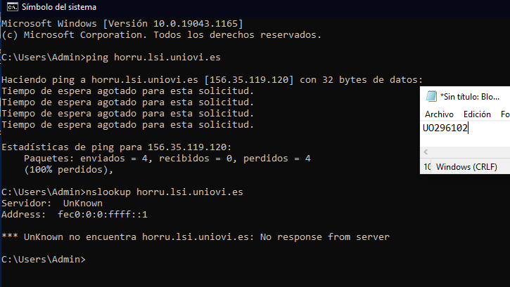
- Indícale al servidor DHCP que le debe proporcionar a las máquinas cliente la dirección del servidor de nombres 156.35.14.2. Para ello edita el archivo /etc/dhcp/dhcpd.conf y añade la línea "option domain-name-servers 156.35.14.2;" debajo de "option subnet-mask 255.255.255.0;" (usa el 1.1.1.1, el 8.8.8.8 o el 208.67.222.222 si estás desde casa). Reinicia el servicio dhcpd (# systemctl restart dhcpd.service) y repara las conexiones de red en las dos máquinas Windows para que tomen la nueva configuración (utiliza la orden de consola ipconfig /renew).
Seleccioné el 8.8.8.8:
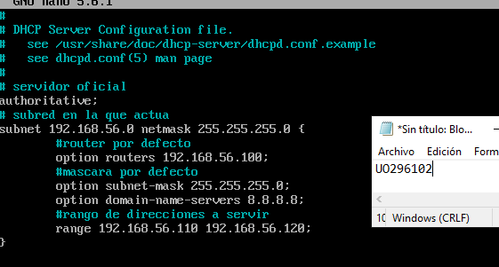
Reiniciamos y comprobamos:
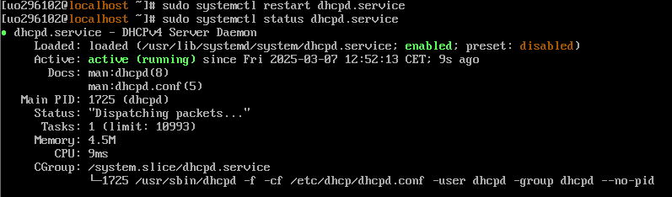
Renovación en Windows10:
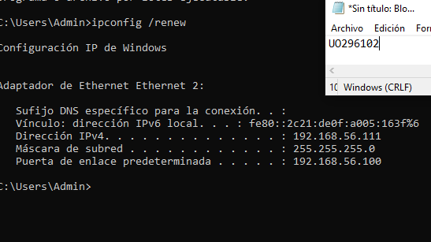
Renovación en Windows2022:
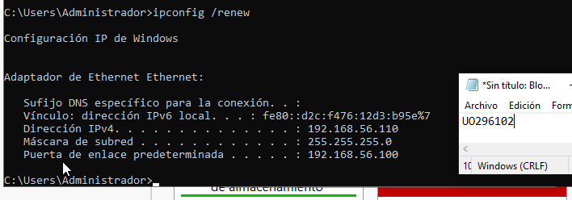
- Si las máquinas WS2022 y Windows 10 tienen correctamente asignada la dirección de un servidor DNS, ¿por qué siguen sin poder resolver el nombre www.google.es?
Las máquinas de Windows no tienen acceso a internet debido a que Linux no esta configurado como enrutador (NAT) para poder acceder a Google.

Tercera parte: Uso de Linux como enrutador
- Habilita el reenvío de paquetes (enrutamiento) entre interfaces en la máquina Linux. Para ver si ya está habilitado ejecuta sysctl net.ipv4.ip_forward, si la salida es 1 es que ya está habilitado. Si la salida es 0 crea el archivo /etc/sysctl.d/50-router.conf, con la línea "net.ipv4.ip_forward=1". Reinicia los parámetros del kernel (# sysctl --system).
La salida era 0 y tuve que realizar todo el proceso descrito para finalmente obtener:
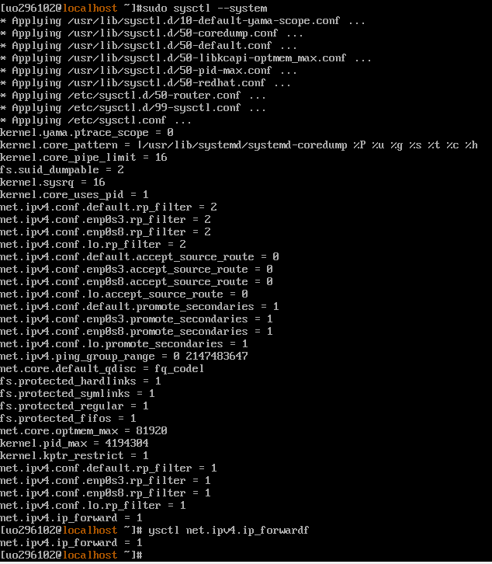
- Pasa el segundo adaptador a la zona de confianza del cortafuegos puesto que no está conectado al exterior y activa el enmascaramiento IP en la zona pública. Se recarga todo y se verifica la adscripción a zonas y la aceptación del tráfico.
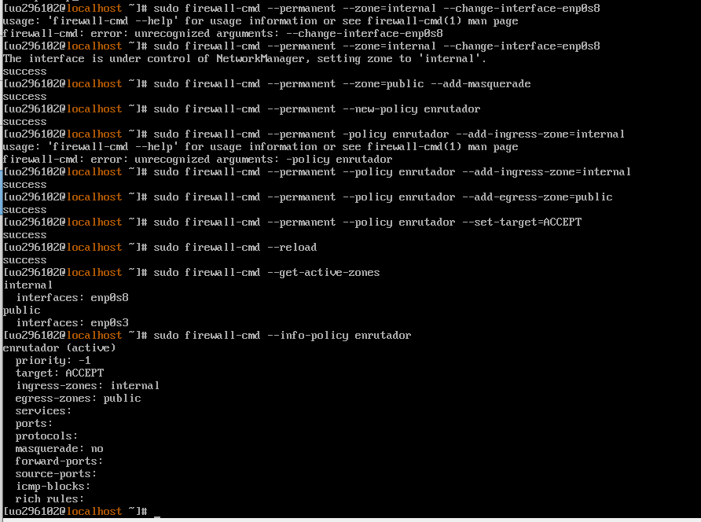
- Comprueba con la orden ping que tienes acceso al exterior (por ejemplo, haz ping 156.35.14.2) desde las tres máquinas. ¿Las máquinas Windows pueden resolver el nombre www.google.es? Intenta navegar en las máquinas Windows. Si apagamos la máquina con Linux ¿podemos seguir navegando en las otras? ¿Por qué?.
Ping en Linux:
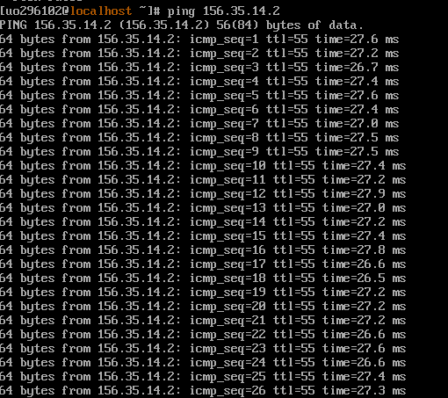
Ping en Windows10:
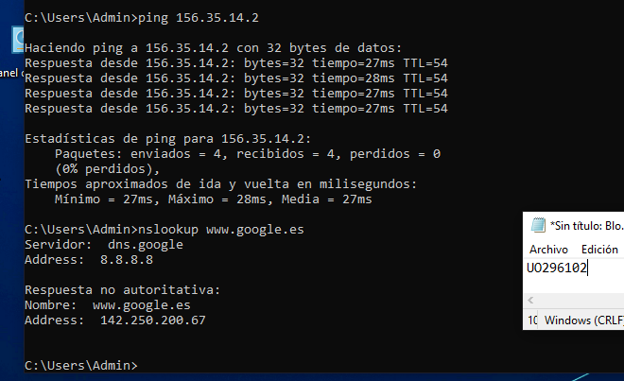
Ping en Windows2022:
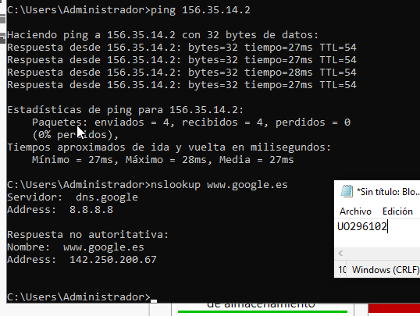
Tras estas imágenes, podemos ver que el Address inicia con 142.250… que son normalmente válidas.
Comprobando que se puede navegar en las máquinas Windows no hay ningún problema y se puede utilizar sin problema. Sin embargo, si apagamos la máquina Linux, esta al actuar como enrutador y NAT, perderemos el acceso a internet.
- Dibuja la topología de la red de la práctica. En el dibujo indica las direcciones IP de los interfaces de todas las máquinas, y cuáles corren los servicios DNS, DHCP, enrutador y NAT. Igualmente debe indicarse cuál es la red interna y todas las demás
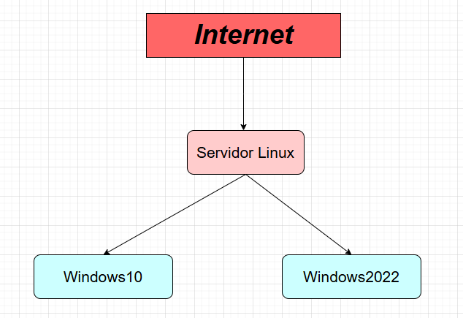
Interfaz enp0s3 --> 10.0.2.15.
Interfaz enp0s3 --> 192.168.56.100
- Windows2022: 192.168.56.110
- Windows10: 192.168.56.111
Linux corre el servicio de enrutamiento y NAT, mientras que todas las máquinas corren el DNS y el DHCP.

